國立高雄餐旅大學
高教深耕計畫：子計畫六–學生本位教學創新翻轉
- 活動名稱：學生學習成果發展與評量研討會–課外學習，學什麼！
- 活動目的：
- 探究學生在課外學習領域的發展面向。
- 探究課外領域學習成果的評量。
- 藉由數據分析探究課外領域學習方案發展與應用。
- 辦理單位：
- 指導單位：教育部。
- 主辦單位：國立高雄餐旅大學、中華學生社團教育學會。
- 承辦單位：國立高雄餐旅大學教務處教學發展中心。
- 活動日期：107年8月28日(星期二)上午9時至下午5時30分。
- 活動地點：國立高雄餐旅大學行政大樓六樓國際會議廳(A603)。
- 參加對象：全國大專校院推動課外領域學習之老師及行政人員，每校2-3名。
- 研習內容與方式：
- 報名方式：請逕至國立高雄餐旅大學全球資訊網活動專區完成報名， https://scholar.nkuht.edu.tw/Meeting/meeting_signup.aspx?meetno=6299。
- 報名時間：即日起至107年8月20日(星期一)。
- 研習內容：如下表
時間 | 流程 |  | 主持人/主講人
09：00 | 高鐵站集合 | 報到 | 教務處教學發展中心
09：00~09：40 | 車程
09：40~10：00 | 開幕式&大合照 |  | 主持人：  國立高雄餐旅大學/林校長玥秀  中華學生社團教育學會/蔡理事長志賢
10：00~11：10 | 專題演講 |  | 主持人：  國立高雄餐旅大學/張教務長明旭  主講人：  中華學生社團教育學會/蔡理事長志賢
11：10~11：20 | 茶敘時間 |  | 教務處教學發展中心
11：20~12：30 | 專題演講 |  | 主持人：  大仁科技大學/邱學務長懋峮  主講人：  國立高雄餐旅大學/陳主任明國
12：30~13：30 | 午餐 |  | 教務處教學發展中心
13：30~14：40 | 專題演講 |  | 主持人：  國立高雄餐旅大學/賴組長子敬  主講人：  逢甲大學課外活動組/簡組長信男
14：40~15：00 | 茶敘時間 |  | 教務處教學發展中心
15：00~16：00 | 工作坊 |  | 主持人：台南應用科技大學/張教授同廟
16：00~17：00 | 課外學習成果  與評量圓桌論壇 |  | 與談人：國立台灣師範大學/吳振邦博士生  與談人：樹德科技大學/陳組長玟瑜  與談人：朝陽科技大學/林組長志偉
17：00~17：30 | 綜合座談  閉幕式 |  | 主持人：  國立高雄餐旅大學/張教務長明旭  中華學生社團教育學會/蔡理事長志賢

- 注意事項：
- 為響應環保，請自備環保餐具。
- 交通方式：
- 搭乘高鐵
本校將安排接駁車，請搭乘8/28上午803車次、203車次、603車次。本校將於高鐵左營站2樓車站大廳安排接駁專車。
- 自行開車
- 從高速公路：高速公路→88快速道路→由小港出口→鳳頂路→過埤路→高鳳路→營口路→博學路→松和路→本校(下88快速道路至本校約10分鐘)
- 從火車站：由火車站中山路→宏平路→高松路→營口路→博學路→松和路(自行開車至本校約50分鐘)
- 搭乘捷運
於終點小港站下，至４號出口(二苓國小)，搭乘接駁車R1(紅1)路，至高雄餐旅大學正門口下。
- 校內地圖
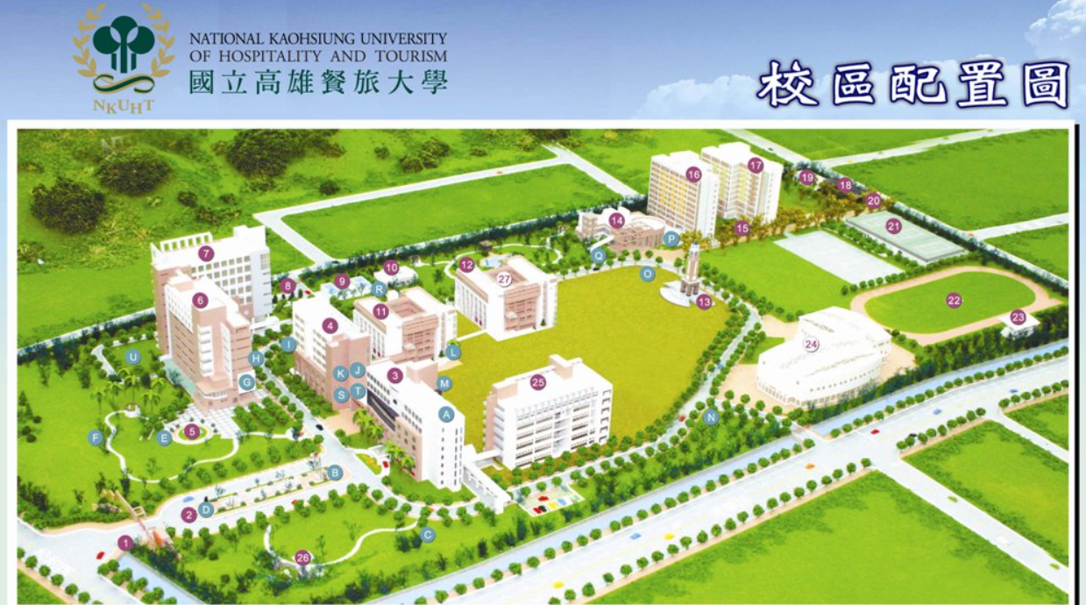
研習地點
行政大樓六樓國際會議廳
校門

- 活動聯絡人
國立高雄餐旅大學教務處教學發展中心 嚴孟云小姐
聯絡電話：07-8060505轉1912
電子信箱：meng@mail.nkuht.edu.tw

